Министерство науки и высшего образования РФ
ФГБОУ ВО «Бурятский государственный университет
Имени Доржи Банзарова
Колледж

Лабораторная работа № 5
Установка Windows Server 2003 на VirtualBox

Выполнил студент гр. 09829
Николаева В.В.
Проверил: преподаватель
Шапеев Д.Ю.

Улан-Удэ
2026
Цель работы: Приобрести опыт установки современной операционной системы Windows Server 2003. Ознакомиться на практике с основными возможностями работы.
Теоретическая часть:
Windows Server 2003 — операционная система семейства Windows NT от компании Microsoft, предназначенная для работы на серверах. Была выпущена 24 апреля 2003 года. И является серверным вариантом операционной системы Windows XP.Windows Server 2003 — первая из операционных систем Microsoft, которая поставляется с предустановленной оболочкой .NET Framework. Это позволяет данной системе выступать в роли сервера приложений для платформы Microsoft .NET без установки какого-либо дополнительного программного обеспечения.
Каталог (directory) — называется совокупность информации об объектах, которые тем или иным способом связаны друг с другом. Или это информационный ресурс, используемый для хранения информации о каком-либо объекте или объектах.
Учетная запись пользователя (аккаунт) — состоит из имени пользователя (логин) и пароля (пассФВорд). Первый раз при входе в сеть пароль вам сообщит администратор и в зависимости от того как он настроим работу с паролем в Active Directory (мы это рассмотрим позже) вы можете сразу его сменить на ваш пароль который кроме вас никто не знает.
Служба каталогов — сетевая служба, которая идентифицирует все ресурсы сети и делает их доступными пользователям. Служба каталогов — программное обеспечение в составе сетевой операционной системы, которая хранит всю информацию об объектах сети, и которая позволяет обнаруживать поддерживать и администрировать эти объекты.
Контролер домена — это компьютер на котором установлено Active Directory. В сети у нас может быть несколько контролеров домена. Все контролеры домена (по умолчанию) в сети равны между собой, то есть нет главного контролера домена и подчерненного (при репликации с несколькими хозяевами). Контролер домена обслуживает только тот домен в котором он находится.
Объект – это самостоятельная единица, которая представляет некий ресурс, существующий в сети. Объекты характеризуются атрибутами.
Контейнер — контейнер аналогичен объекту в том смысле, что он также имеет атрибуты и принадлежит пространству имен. Однако, в отличие от объекта, контейнер не обозначает ничего конкретного: он может содержать группу объектов или другие контейнеры.
Еще в Active Directory предусмотрено ряд компонентов, помогающих выстроить структуру каталога в соответствии с нашими потребностями и делятся эти компоненты на логические и физические компоненты.
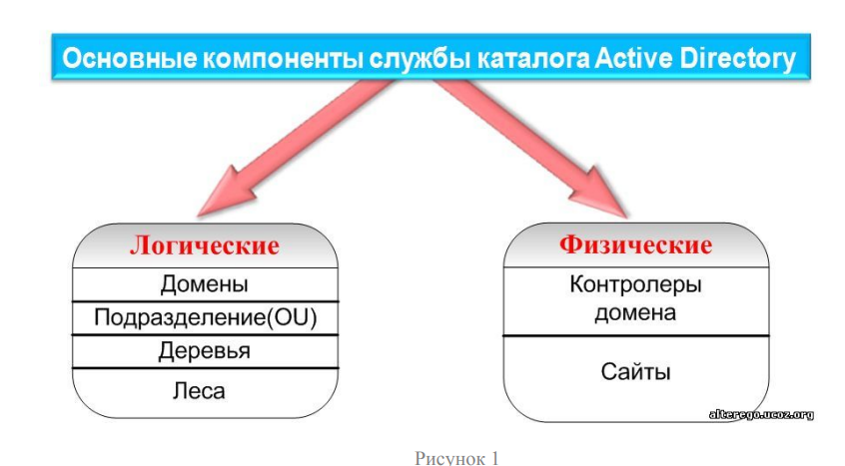
Практическая часть:
1. Присвоим виртуальной машине статический IP адрес 192.168.56.1 с маской подсети 255.255.255.0. Для этого зайдем в «Пуск» → «Панель управления»→ «Сетевые подключения»→ «Подключение по локальной сети», нажмем «Свойства» и выберем вкладку «TCP/IP протокол». В данной вкладке зададим IP адрес и маску подсети для Windows Server. Выглядит это так:
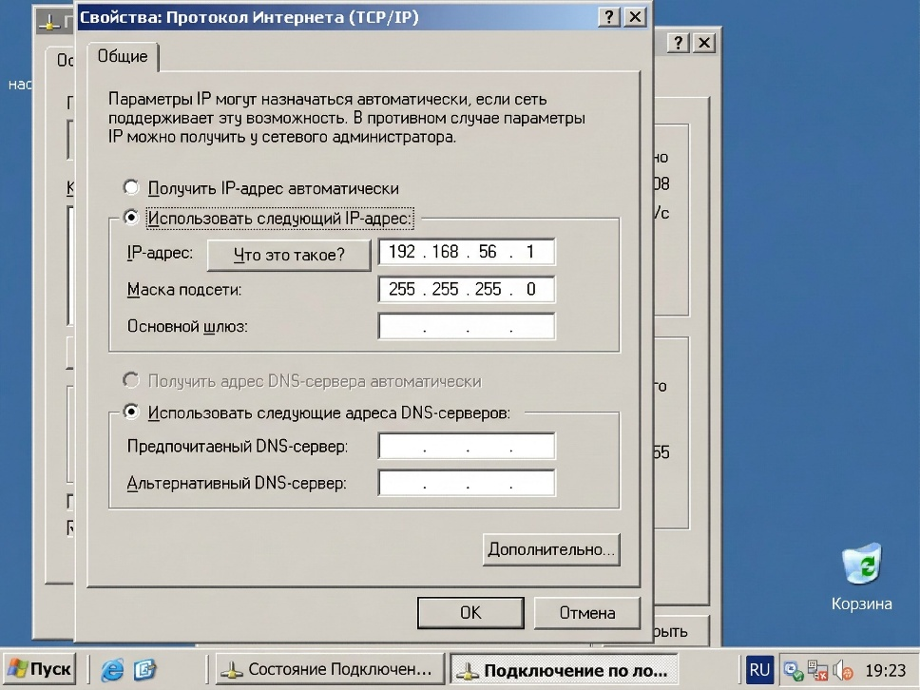
Далее на хостовой ОС присвоим IP адрес 192.168.56.2, для этого в локальной сети произведем те же действия. Далее необходимо проверить, видят ли компьютеры друг друга, для этого используем команду ping в командной строке. Посылаем запрос на хостовую ОС с помощью гостевой:
Набираем в командной строке ping 192.168.56.1 и жмем Enter. Далее делаем запрос с хостовой ОС на гостевую тем же способом
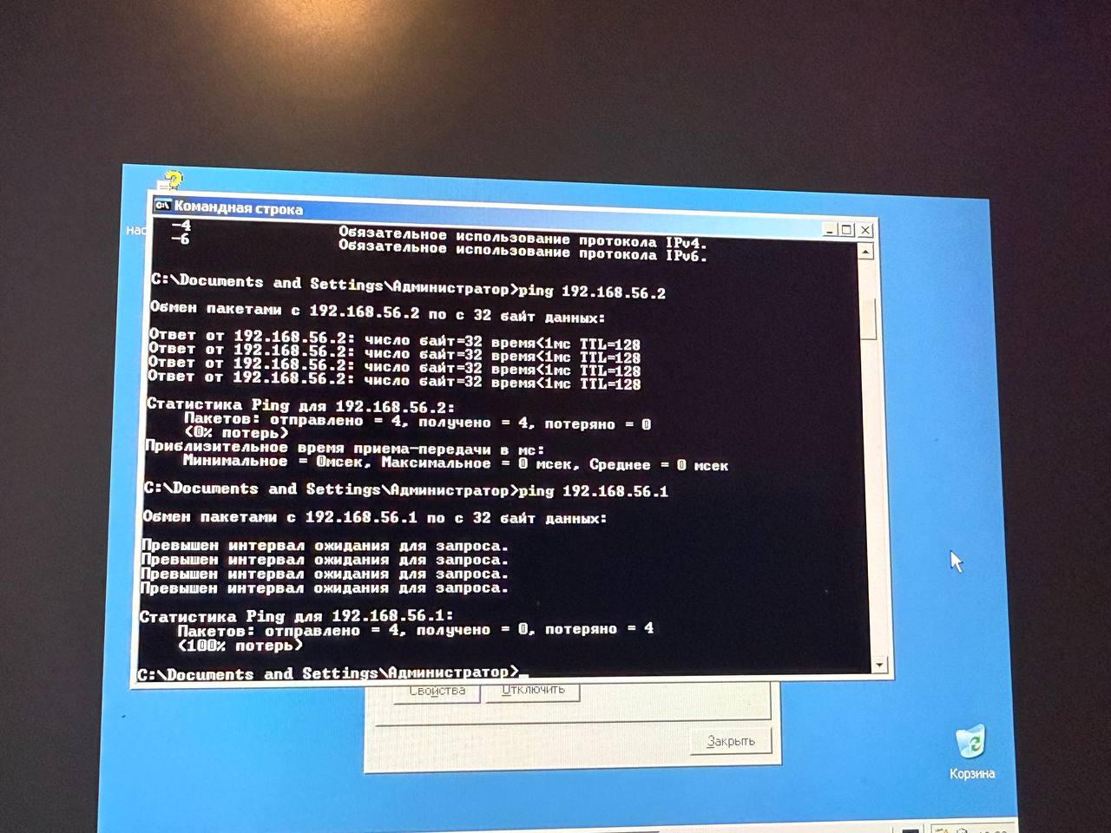
Для настройки DHCP сервера необходимо выполнить последовательность команд «Пуск»→ «Администрирование»→ «Управление данным сервером». Попадаем в меню настройки сервера. Нажмем на вкладку «Добавить или удалить роль» и выберем роль DHCP сервера.
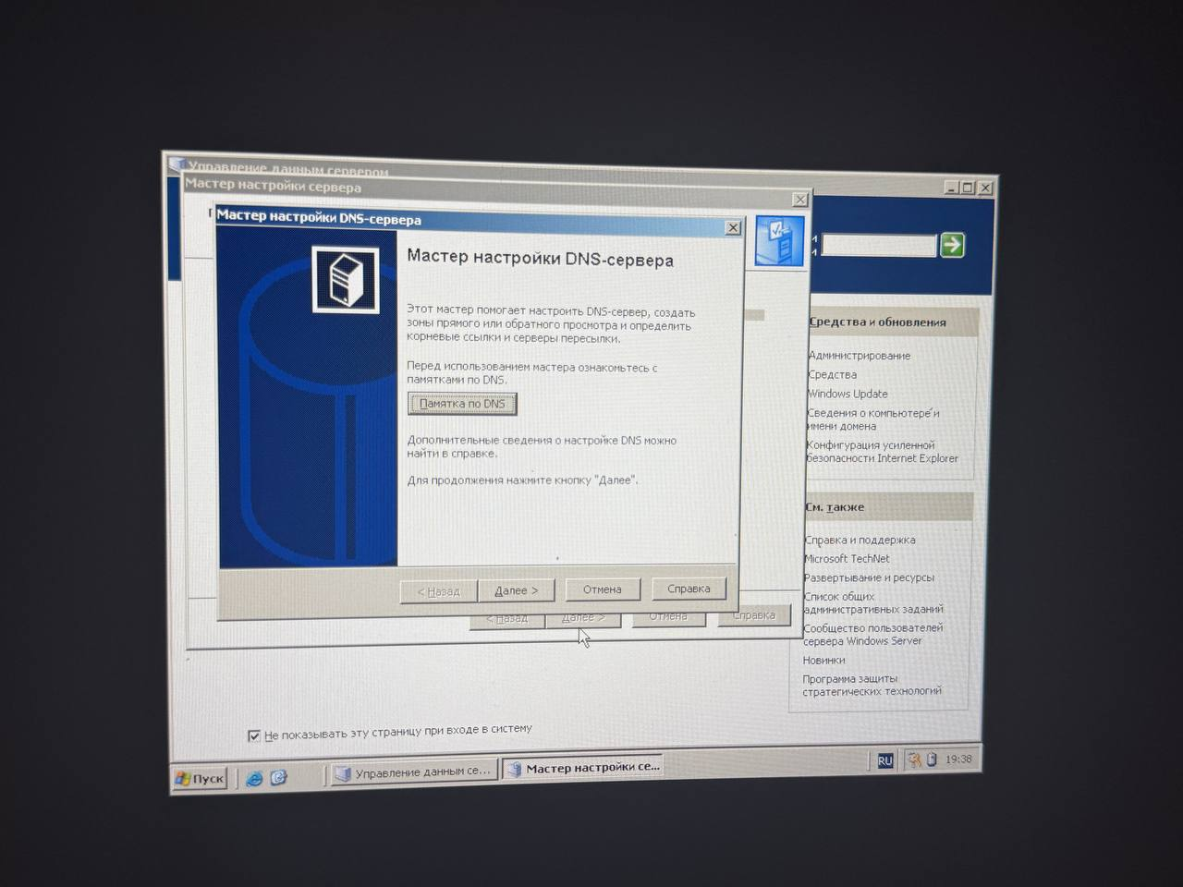
Далее необходимо создать область с диапазоном IP адресов 192.168.56.101– 192.168.56.253. Настроим ее: в следующем меню выберем диапазон IP адресов сервера. Настроим сервер на адрес 192.168.56.150, как сказано в п. 2.
Откроем управление сервером и проверим работоспособность сервера: Проверим передачу IP адресов клиентам, для этого на установленной Windows XP выполним команды по получению IP адреса ipconfig /renew и конфигурированию и указанию всех адресов ipconfig /all:
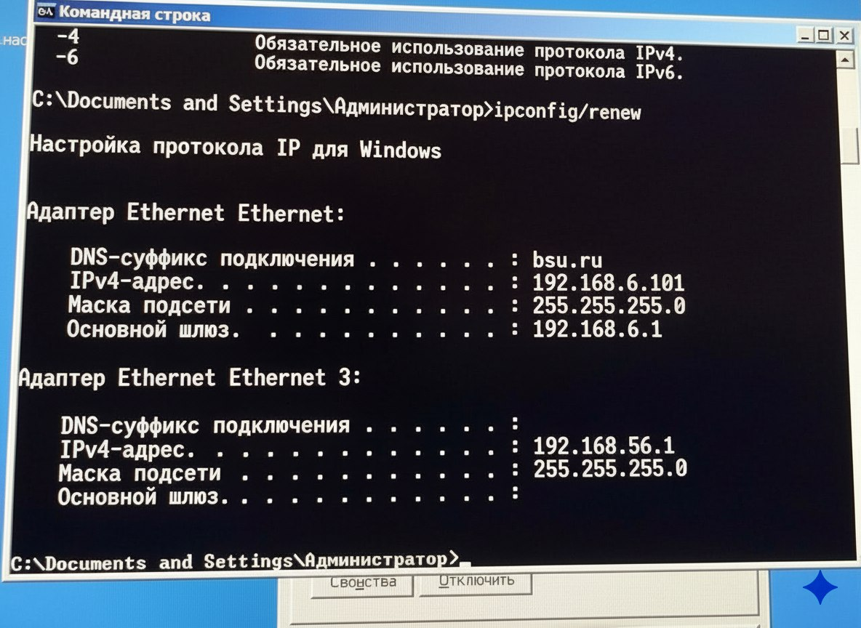
Контрольные вопросы:
Почему популярна ОС Windows Server 2003?
Windows Server 2003 популярна по нескольким причинам: это первая ОС Microsoft с предустановленной платформой .NET Framework, что позволяет ей выступать в роли сервера приложений без установки дополнительного ПО; уделено большое внимание безопасности: система устанавливается в максимально ограниченном виде без лишних служб, что уменьшает поверхность атаки; является серверным вариантом проверенной Windows XP; относится к надежному семейству Windows NT.
Основные характеристики ОС Windows Server 2003?
Windows Server 2003 - это система, которая могла работать даже на не самых мощных компьютерах: ей хватало старого процессора и немного памяти. Но при этом она умела использовать и много процессоров, и большой объём памяти, если нужно было обслужить много пользователей. Она работала с надёжной файловой системой, которая помогала восстанавливать данные после сбоев. В неё был встроен веб-сервер для создания сайтов, система управления пользователями и правами доступа, а также поддержка всех основных сетевых протоколов.
Как перезагрузить виртуальный компьютер?
Перезагрузить виртуальный компьютер можно так же, как и обычный. Самый правильный способ - зайти внутрь этого виртуального компьютера и нажать «Перезагрузка» в меню. Если же виртуальная машина зависла и не реагирует, можно перезагрузить её снаружи — через программу, в которой она запущена (VirtualBox). Там есть кнопка «Перезапустить» или «Сброс».
Дайте определение службы каталогов (directory service)?
Служба каталогов — это сетевая служба, которая: идентифицирует все ресурсы сети; делает их доступными пользователям; хранит всю информацию об объектах сети; позволяет обнаруживать, поддерживать и администрировать эти объекты.
Опишите этапы присвоения IP адреса.
Вручную (статический IP): Открыть "Панель управления" - "Сетевые подключения". Выбрать "Подключение по локальной сети" - "Свойства". Выбрать "Протокол TCP/IP" - "Свойства". Ввести IP-адрес и маску подсети. Нажать "OK"
Автоматически (DHCP): Клиент отправляет запрос на получение IP. DHCP-сервер выделяет адрес из диапазона. Клиент получает IP-адрес, маску, шлюз, DNS. Выполняется команда ipconfig /renew для обновления. Проверяется конфигурация командой ipconfig /all

